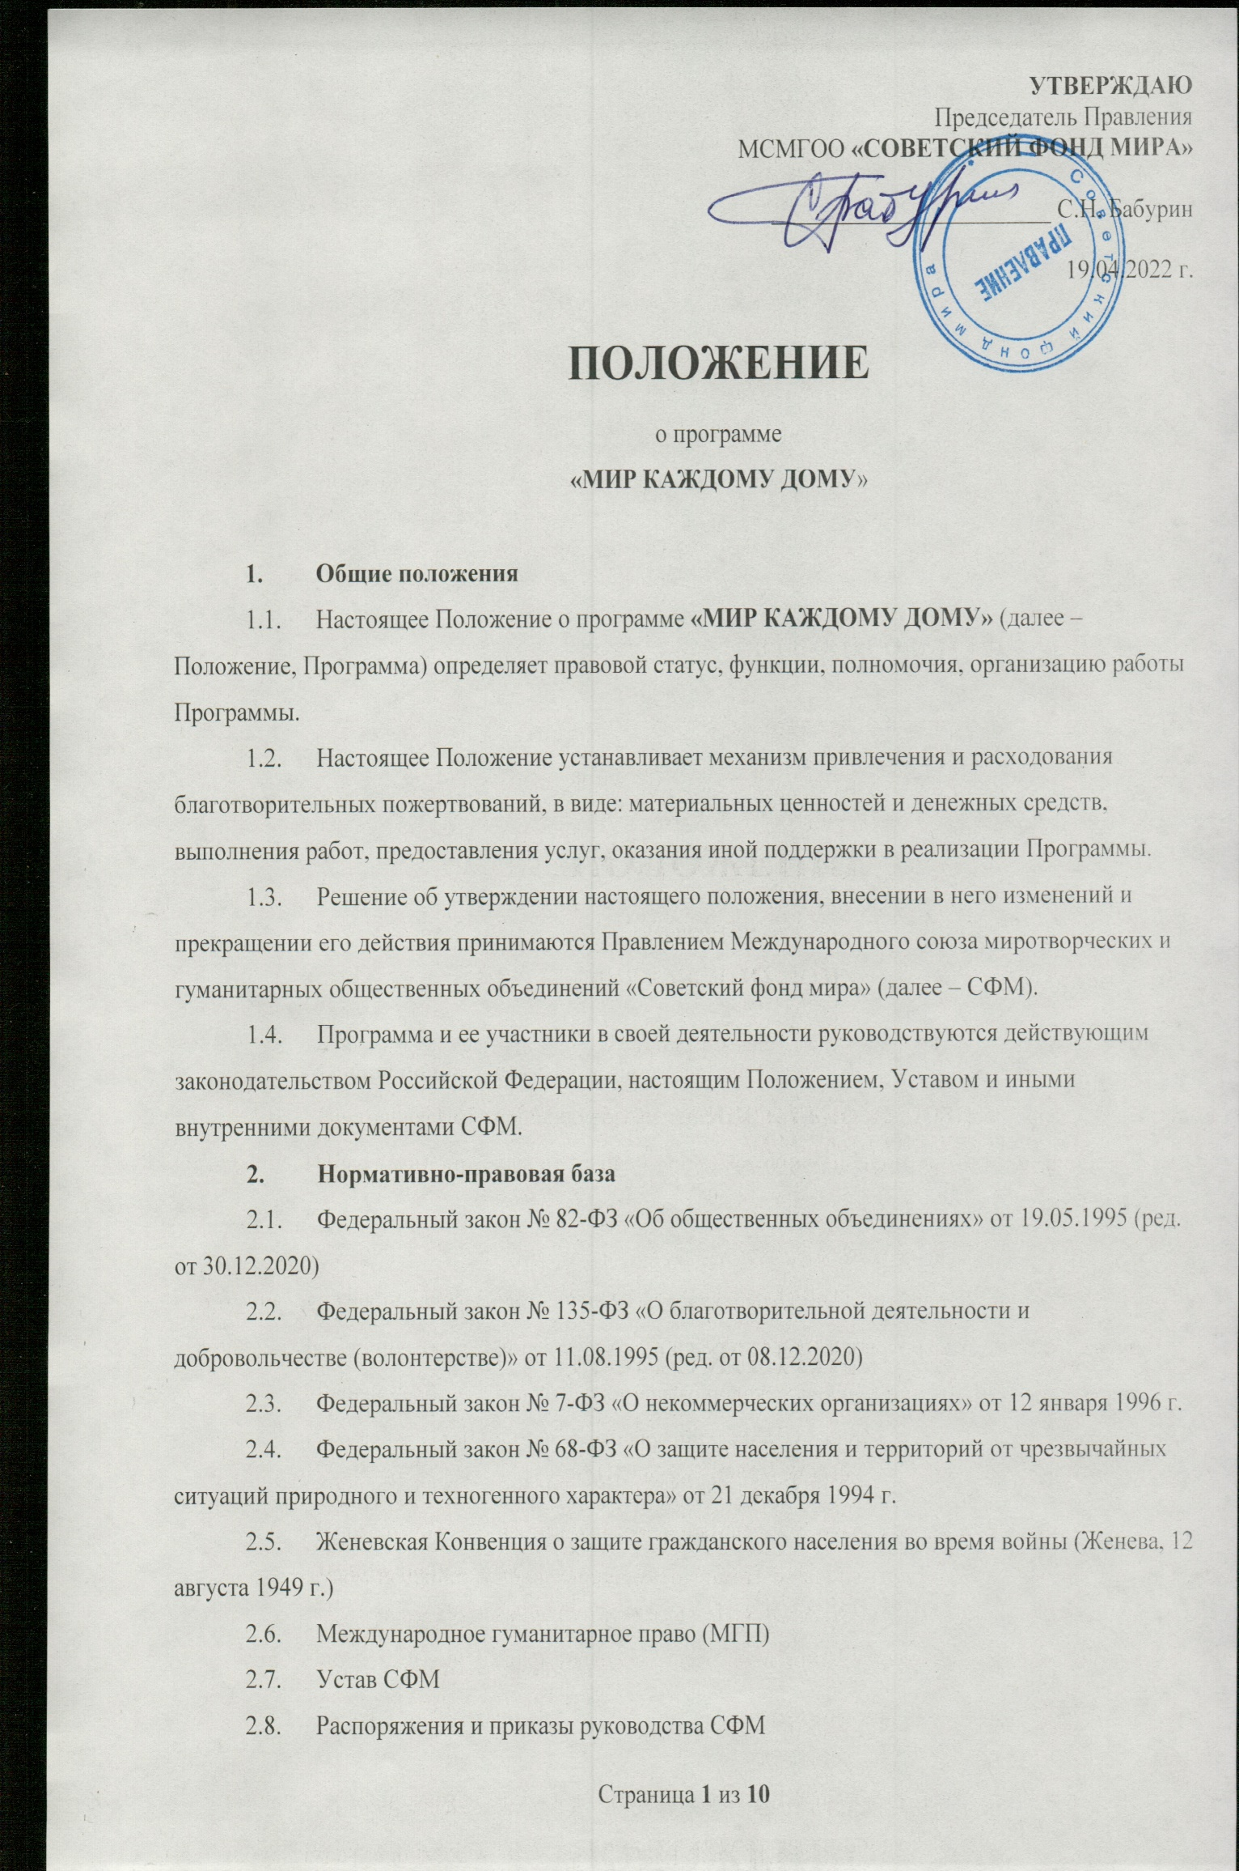1.1.Положения, регламенты и должностные инструкции СФМ
- Цели и предмет деятельности программы
  - Программа «МИР КАЖДОМУ ДОМУ» реализуется СФМ в целях оказания гуманитарной помощи гражданам, организациям и территориям, пострадавшим в результате боевых действий или стихийных бедствий.
  - Предметом деятельности Программы являются:
    - реализация гуманитарных и миротворческих программ и проектов,
    - координация деятельности участников СФМ при решении общих целей, содействие реализации их миротворческих, экологических, социальных, культурных, научных и других программ и проектов;
    - развитие делового сотрудничества с другими общественными организациями и объединениями в осуществлении совместных программ и проектов;
    - развитие сотрудничества с Организацией Объединенных Наций и другими международными организациями, фондами и движениями;
    - обобщение, накопление и распространение советского опыта и традиций миротворчества, гуманитарных инициатив на территории деятельности СФМ;
    - выпуск аналитических и справочных материалов по тематике Программы.
- Руководство программы
  - Куратор Программы назначается приказом руководителя Администрации СФМ из заместителей руководителя Администрации СФМ.
  - Куратор Программы наделяется следующими полномочиями:
    - представлять на обсуждение и утверждение правлением СФМ и руководителем Администрации СФМ кандидатуру руководителя программы,
    - представлять интересы СФМ во всех предприятиях, учреждениях и организациях любой формы собственности, органах государственной власти и органах местного самоуправления, а также в отношениях с юридическими и физическими лицами по вопросам, связанным с реализацией Программы;
    - представлять интересы СФМ на деловых переговорах и встречах, касающихся вопросов связанных с реализаций Программы;
    - осуществлять взаимодействие с другими подразделениями СФМ
    - на регулярной основе докладывать руководителю Администрации СФМ по реализации Программы
    - утверждения расходов, представленных руководителем Программы 10.1 ,10.3, 10,4 настоящего Положения
  - Руководитель Программы наделяется следующими полномочиями:
    - представлять интересы СФМ во всех предприятиях, учреждениях и организациях любой формы собственности, органах государственной власти и органах местного самоуправления, а также в отношениях с юридическими и физическими лицами по вопросам, связанным с реализацией Программы;
    - представлять интересы СФМ на деловых переговорах и встречах, касающихся вопросов связанных с реализаций Программы;
    - на регулярной основе докладывать куратору программы по реализации Программы
    - осуществлять непосредственное руководство Программой и решать все вопросы, связанные с финансово-хозяйственной деятельностью в рамках реализации Программы;
    - готовить приказы и указания, обязательные для исполнения всеми работниками Программы, для дальнейшего согласования с куратором Программы
    - разрабатывать мероприятия и акции в целях реализации Программы, с последующим утверждением куратором Программы
    - вести подготовку соответствующей документации для заключения в интересах СФМ сделок, договоров, соглашений и дополнений к ним по тематике Программы,
    - составлять и подписывать документы во исполнение заключённых сделок, включая, но не ограничиваясь, акты выполненных услуг и работ, товарные накладные, счета- фактуры, счета на оплату, заявки на приобретение товаров и пр.;
    - вести деловую переписку, отправлять от имени СФМ и получать на имя СФМ корреспонденцию, непосредственно связанную с реализацией Программы;
    - осуществлять приём, увольнение, перевод и перемещение волонтеров, а так же персонала Программы, поощрять и привлекать персонал Программы к дисциплинарной ответственности, с правом подписания всех необходимых документов, включая, но не ограничиваясь, приказы, трудовые договоры и дополнения к ним, командировочные удостоверения, служебные задания и пр.;
    - составлять сметы, необходимые для осуществления мероприятий по реализации Программы, с последующим утверждением куратором Программы
    - вести сбор и учет первичной бухгалтерской документации в рамках хозяйственной деятельности Программы, подписывать бухгалтерскую и налоговую отчётность Программы;
    - осуществлять иные действия в целях реализации Программы, не противоречащие федеральным законам: № 135-ФЗ «О благотворительной деятельности и добровольчестве (волонтерстве)» от 11.08.1995, и № 7-ФЗ «О некоммерческих организациях» от 12 января 1996 г.
    - распределять и распоряжаться от имени руководства Программы 10% благотворительных пожертвований, собранных для реализации Программы в соответствии с п. 10.1 настоящего Положения согласно п. 4.2.7.
- Персонал программы
  - В рамках реализации Программы руководство Программы вправе привлекать граждан и организации для выполнения административных и организационно-технических видов работ, предоставления услуг и оказания иных видов сопровождения запланированных мероприятий.
  - Для поощрения персонала по результатам выполненных мероприятий руководство Программы вправе использовать до 10% (Десяти процентов) в рамках бюджета Программы (см. п.10.1. настоящего Положения).
- Участники программы
  - Участниками благотворительной деятельности могут быть граждане и юридические лица, осуществляющие благотворительную деятельность, в том числе путем поддержки существующей или создания новой благотворительной организации, а также граждане и юридические лица, в интересах которых осуществляется благотворительная деятельность: благотворители, добровольцы, благополучатели.
  - Участниками благотворительной деятельности являются:
    - Благотворители – лица, осуществляющие благотворительные пожертвования в формах: бескорыстной (безвозмездной или на льготных условиях) передачи в собственность имущества, в том числе денежных средств и (или) объектов интеллектуальной собственности; бескорыстного (безвозмездной или на льготных условиях) наделения правами владения, пользования и распоряжения любыми объектами права собственности; бескорыстного (безвозмездной или на льготных условиях) выполнения работ, предоставления услуг благотворителями - юридическими лицами. Благотворители вправе определять цели и порядок использования своих пожертвований.
    - Добровольцы – граждане, осуществляющие благотворительную деятельность в форме безвозмездного труда в интересах благополучателя, в том числе в интересах благотворительной организации. Благотворительная организация может оплачивать расходы добровольцев, связанные с их деятельностью в этой организации (командировочные расходы, затраты на транспорт и другие).
    - Благополучатели – лица, получающие благотворительные пожертвования от благотворителей, помощь добровольцев.
- Меры поощрения участников благотворительной деятельности
  - Для благотворителей, волонтеров и персонала, принимающих активное участие в реализации Программы, по решению Правления СФМ могут быть использованы следующие меры поощрения:
    - Благодарственное письмо от имени Президента СФМ
    - Благодарственная грамота СФМ
    - Наградной знак СФМ «За заслуги в миротворческой деятельности»
    - Наградной знак СФМ «Орден Мира»
    - Золотая медаль СФМ «За миротворческую деятельность»
    - Ходатайство СФМ о представлении участников Программы к государственным и общественным наградам за существенный вклад в гуманитарную помощь и миротворческую деятельность.
- Финансирование программы
  - Основным источником финансирования Программы являются добровольные взносы физических лиц, спонсорская помощь организаций, любая добровольная деятельность граждан и юридических лиц по бескорыстной (безвозмездной или на льготных условиях) передаче имущества, в том числе денежных средств, бескорыстному выполнению работ, предоставлению услуг, оказанию иной поддержки.
  - Благотворительные пожертвования от Благотворителей принимаются в следующих формах:
- бескорыстной (безвозмездной) передачи в собственность имущества (в том числе денежных средств, материальных ценностей);
- бескорыстного (безвозмездного) выполнения работ, предоставления услуг.
  - Непременным условием благотворительной деятельности является принцип добровольности, в противном случае данная деятельность по привлечению средств физических лиц не будет являться благотворительной. Программа руководствуется в работе с благотворителями следующими принципами:
- добровольность;
- законность;
- конфиденциальность при получении пожертвований;
- гласность при расходовании.
  - Пожертвования физических или юридических лиц могут привлекаться только на добровольной основе.
  - Физические и юридические лица вправе определять цели и порядок использования своих пожертвований.
  - Руководство Программы вправе обратиться как в устной, так и в письменной форме к физическим и юридическим лицам с просьбой об оказании помощи в реализации Программы с указанием цели привлечения добровольных пожертвований, в том числе с использование средств массовой информации.
  - Дополнительными источниками формирования имущества Программы могут являться:
    - доходы от внереализационных операций, включая доходы от ценных бумаг;
    - поступления от деятельности по привлечению ресурсов (проведение кампаний по привлечению благотворителей и добровольцев (волонтеров), включая организацию развлекательных, культурных, спортивных и иных массовых мероприятий, проведение кампаний по сбору благотворительных пожертвований;
    - доходы от разрешенной законом предпринимательской деятельности.
- Порядок приема пожертвований
  - Благотворительные пожертвования могут быть переданы Программе физическими и юридическими лицами в виде:
- имущества (в том числе денежных средств, материальных ценностей);
- работ/услуг.
- благотворительные пожертвования могут также выражаться в добровольном безвозмездном личном труде граждан
  - Полномочиями по приему и распределению благотворительных пожертвований наделяется руководство Программы.
  - Благотворительные пожертвования в виде денежных средств
    - Благотворительные пожертвования в виде денежных средств принимаются на основании договора пожертвования денежных средств (приложение № 1) заключенного в соответствии с законодательством Российской Федерации и расходуются на цели, указанные в договоре, в котором отражены:
- реквизиты Благотворителя;
- сумма взноса в качестве благотворительного пожертвования;
- цель Благотворителя по использованию благотворительного пожертвования. Если цель Благотворителем не определена, то пожертвование может быть использовано в соответствии с потребностями, связанными исключительно с уставной деятельностью СФМ;
- дата внесения денежных средств;
- срок использования с указанием даты;
    - При получении благотворительного пожертвования в виде денежных средств СФМ расходует средства самостоятельно на цели указанные в договоре. СФМ обязано по просьбе Благотворителя предоставлять отчет о целевом использовании благотворительного пожертвования.
    - Благотворительные пожертвования в виде денежных средств могут так же привлекаться и приниматься через электронные ресурсы:
- на странице Программы на сайте СФМ
- на площадке Сбербанка для НКО
- на краудфандинговых платформах (например – проект «Planeta.ru» (https://planeta.ru/))
- на специализированных онлайн-платформах для сбора пожертвований, (например – проект «Благо.ру» (https://www.blago.ru/))
    - Благотворительные пожертвования в виде денежных средств, собранные через электронные ресурсы, СФМ расходует самостоятельно на цели, указанные в настоящем Положении.
  - Благотворительные пожертвования в виде имущества, материальных ценностей
    - Благотворительные пожертвования в виде имущества, материальных ценностей принимаются на основания договора пожертвования имущества/материальных ценностей (приложение № 2), заключенного в соответствии с законодательством Российской Федерации, акта приема- передачи материальных ценностей, накладной.
    - В договоре благотворительного пожертвования имущества/материальных ценностей должно быть отражено следующее:
- реквизиты Благотворителя;
- описание имущества/материальной ценности с указанием индивидуальных характеристик и стоимости;
- цель Благотворителя по использованию благотворительного пожертвования;
- дата передачи благотворительного пожертвования;
    - Продукты питания, лекарственные средства, расходные медицинские материалы, основные средства медицинского назначения и иные товары повседневного спроса принимаются при наличии документов, подтверждающих их качество, а также дату изготовления и срок годности. Все эти данные так же включаются в договор пожертвования имущества/материальных ценностей.
    - При получении благотворительного пожертвования в виде имущества/материальных ценностей в договорах, актах приема-передачи, накладных необходимо подробное указание и описание самого имущества/материальных ценностей, которые передаются. Указываются идентификационные данные, индивидуальные номера, заводские реквизиты и другие подобные данные, количество переданных единиц, их состояние.
  - Благотворительные пожертвования в виде работ/услуг
    - Благотворительные пожертвования в виде работ/услуг от Благотворителя принимаются только в том случае, если при оказании таких услуг/ выполнении работ у Благотворителя имеется необходимый опыт, знания, разрешения, лицензии (при осуществлении деятельности, подлежащей лицензированию).
    - Благотворительные пожертвования в виде оказания услуг/выполнения работ принимаются на основании соглашения пожертвования (приложение № 3), заключенного в соответствии с законодательством Российской Федерации, в котором отражены:
- реквизиты Благотворителя;
- наименование работ/услуг;
- срок оказания услуг/выполнения работ;
- указание реквизитов лицензии (при необходимости).
После завершения оказания услуг/выполнения работ Благотворитель и СФМ составляет акт оказания услуг/выполнения работ.
  - СФМ оставляет за собой право отказывать в принятии благотворительных пожертвований.
  - На принятие благотворительного пожертвования СФМ не требуется чего-либо разрешения или согласия.
  - Настоящее Положение допускает случаи, когда благотворитель жертвует материальные ценности и денежные средства, желая оставаться неизвестным, в этом случае руководством Программы оформляется акт приема благотворительного пожертвования от анонимного жертвователя (приложение № 4). В акте указывается перечень материальных ценностей и их рыночная стоимость.
- Использование благотворительных пожертвований
  - Собранные участниками Программы благотворительные пожертвования используются следующим образом:
    - 10% – Административно-хозяйственные сборы СФМ
    - 10% – Административно-хозяйственные сборы Программы «МКД"
    - 80% – Бюджет Программы
- Бюджет Программы
  - На финансирование Программы (включая расходы на их материально-техническое, организационное и иное обеспечение, на оплату труда лиц, участвующих в реализации Программы, и другие расходы, связанные с реализацией Программы) должно быть использовано не менее 80% (Восьмидесяти процентов) поступивших за финансовый год благотворительных пожертвований на реализацию Программы, доходов от внереализационных операций и доходов от разрешенной законом предпринимательской деятельности.
  - Руководство программы ежеквартально разрабатывает смету предполагаемых поступлений и планируемых расходов (включая оплату труда лиц, участвующих в реализации благотворительной программы), устанавливает этапы и сроки реализации мероприятий в рамках Программы.
- Имущество Программы
  - Имущество, приобретенное или переданное Благотворителями в рамках выполнения Программы, учитывается на балансе СФМ.
  - Имущество, необходимое для реализации Программы передается в оперативное управление руководству Программы.
- Служебные связи
  - Правление
    - Утверждает положение, состав и компетенции программ СФМ;
    - Разрабатывает и утверждает перспективный План деятельности СФМ;
    - Утверждает награды СФМ;
    - Ходатайствует о наградах Российской Федерации и иных государств, активистов и руководителей СФМ;
    - Дает согласие на совершение крупных сделок, в том числе связанных с отчуждением имущества;
    - Согласование обращений к федеральным и региональным органам власти
  - Администрация СФМ
    - Назначает одного из заместителей руководителя Администрации СФМ ответственным за разработку и реализацию Программы – куратором Программы.
    - Ведет текущий контроль исполнения поручений и приказов Президента СФМ, Правления СФМ, Конференции СФМ
    - Ведет текущий контроль работы программ СФМ, комиссий СФМ
    - Распоряжается 10% благотворительных пожертвований, собранных в рамках реализации программы и остающихся в ведении Администрации СФМ в соответствии с п. 10.1. настоящего Положения.
  - Бухгалтерия
    - Положение об учетной политике СФМ
    - Первичная документация бухгалтерского учета
    - Формирование отчетов по финансово-хозяйственной деятельности Программы
- Финансово-хозяйственная деятельность, бухгалтерский учет и отчетность
  - Бухгалтерия СФМ ведет учет всех операций по использованию благотворительных пожертвований в целях реализации Программы. В Программе для решения вопросов бухгалтерского учета работает специалист в прямом подчинении Главного бухгалтера СФМ.
  - Все пожертвованное имущество и имущество, приобретенное за счет благотворительных пожертвований, учитывается на балансе СФМ и находится в оперативном управлении руководства Программы.
  - В день передачи Благотворителем имущества/материальных ценностей, они подлежат приемке комиссией по списанию и передаче основных средств и материальных запасов. В случае отсутствия информации о стоимости имущества/материальных ценностей, комиссия по списанию и передаче основных средств и материальных запасов должна определить справедливую стоимость для постановки на баланс.
Справедливая стоимость определяется методом рыночных цен, также она может увеличиваться на расходы по доставке, регистрации и доведения до состояния, пригодного к использованию. Чтобы определить справедливую стоимость, необходимо использовать текущие рыночные цены, или данные о недавних сделках с аналогичными или схожими активами. Данные о ценах берутся из средств массовой информации, интернета или информации от производителя. При этом сведения о цене подтверждаются документально.
  - Целевое использование материально-технических ресурсов подтверждается подписью лица, уполномоченного на проведение проверки, в журнале операций бухгалтерского учета.
  - Полученные Благотворительные пожертвования в виде денежных средств и материальных ценностей расходуются в течение текущего года.
  - Благотворительное пожертвование в виде денежных средств и имущества не учитываются в составе доходов для налога на прибыль, если одновременно соблюдены условия:
- имущество или денежные средства соответствуют определению пожертвования и договор заключен в соответствии с действующим законодательством;
- пожертвование имеет целевой характер;
  - Бухгалтерия СФМ ведет раздельный учет доходов и расходов по целевым поступлениям.
  - Имущество Программы учитывается на балансе СФМ.
  - СФМ публикует отчет об использовании собранных благотворительных взносов на своем официальном сайте www.mafm.ru
- Ответственность
  - Не допускается использование благотворительных пожертвований, полученных на цели, не соответствующие уставной деятельности и не в соответствии с целью пожертвования.
  - По всем случаям недостачи, хищений и злоупотреблений, а также нецелевого использования благотворительных пожертвований проводятся служебные проверки в установленном порядке.
  - В случае нарушения настоящего Положения, виновные лица несут ответственность в соответствии с законодательством Российской Федерации.
- Приложения
  - Приложение 1 – Договор о благотворительном пожертвовании
  - Приложение 2 – Договор пожертвования имущества/материальных ценностей
  - Приложение 3 – Соглашение пожертвования (для работ/услуг)
  - Приложение 4 – Акт приема благотворительного пожертвования

